Социальная акция, приуроченная ко Дню пожилого человека,
«Подари открытку, подари улыбку!»

Разработана старшим воспитателем Матвеевой Светланой Газинуровной МАДОУ «ЦРР-детский сад № 417» г. Перми.

Проблема: В рамках реализации «Программы воспитания ДОУ» нужно разработать и реализовать мероприятия духовно-нравственного воспитания дошкольников. Но в режиме карантина очень трудно реализовать какие-нибудь мероприятия в ДОУ.

Актуальность: В России 1 октября отмечается День пожилого человека. К этому дню приурочиваются различные благотворительные акции. День пожилого человека - это добрый и светлый праздник, в который мы окружаем особым вниманием наших родителей, бабушек и дедушек. Этот праздник очень важен сегодня, т.к. он позволяет привлечь внимание к многочисленным проблемам пожилых людей, существующим в современном обществе. Каждая семья держится на любви и памяти старшего поколения. Эти люди передают своим внукам и правнукам опыт многих и многих лет, объединяя десятилетия истории в одну непрерывную цепь.
День пожилого человека – это прекрасная возможность еще раз сказать теплые слова благодарности и признательности нашему старшему поколению.Отмечать День пожилого человека в детском саду очень важно, ведь этот праздник – дополнительная возможность воспитать у детей любовь и уважения к старшему поколению. Так как в детском саду закладывается начало всему прекрасному, и, в том числе, любовь и уважение к старшему поколению. С детства человек впитывает от старшего поколения народные традиции и мудрость, основы культуры и родной речи. Мы никогда не забудем того, что сделано руками людей старшего поколения.
Сегодня мы живём в суетном, усталом и беспокойном мире. И когда наш взгляд падает на улыбающееся добродушное лицо, на душе становится теплее. Улыбка и радость – показатель эмоционального здоровья, стабильности успеха в личной жизни. Поэтому я и решила провести в нашем детском саду социальную акцию «Подари открытку, подари улыбку!», приуроченную ко Дню пожилого человека.

Цель: Формирование доброго, уважительного отношения детей к старшему поколению.
Задачи:
- воспитывать уважение, доброту, культуру поведения;
- создавать у детей положительно-эмоционального подъема;
- развитие интереса к продуктивной деятельности.
-создание праздничного настроения у пожилых людей,
-повышение активности детей и родителей через участие в акции.

Ожидаемый результат:
- Родители и дети каждой группы нашего сада поучаствовали в акции «Подари открытку, подари улыбку!»
- У родителей и детей нашего сада вызван эмоциональный отклик к своим бабушкам и дедушкам.
- У детей, участвовавших в акции, побудили положительное отношение к старшему поколению.
- Родители и дети создали праздничное настроение бабушкам и дедушкам.

Время проведения акции: 1 октября 2021 года
Категория участников: воспитатели, воспитанники, родители (законные представители) воспитанников, жители микрорайона.

Реализация акции «Подари открытку, подари улыбку!»

Подготовительный этап:
Я связалась с ТОС «Гусарова» и спросила: «Какие мероприятия будут организовывать в этот году для пожилых людей?» Ольга Валентиновна (председатель ТОС) мне ответила, что в ТОС «Гусарова» состоится онлайн концерт и чаепитие для пожилых людей. Мы с ней договорились, что дети и родители, которые принесут открытки можно подарить после концерта.
После этого я разработала положение (приложение 1) акции и, чтобы активизировать родителей записала мастер-класс по изготовлению открытки, также выложила в приёмной каждой группы материалы для изготовления открыток.

https://drive.google.com/file/d/197OFa8eraevYqXKVtVpJL1nMOMx0U9lO/view

Основной этап:
Этот мастер-класс воспитатели отправили в родительские группы (приложение 2). Дети нашего сада готовились к акции заранее: делали открытки с воспитателями в группе (приложение 3), и с родителями дома, у родителей появилась еще одна возможность показать какие они творческие люди.
К 1 октября родители и дети принесли в ДОУ открытки для пожилых людей нашего микрорайона, которые после я передала в ТОС «Гусарова» (приложение 5).
1 октября и далее выходные (2 и 3 октября) родители на почту присылали свои отчёты (приложение 4).

Заключительный этап:
Открытки переданные в ТОС «Гусарова» были подарены пожилым людям нашего микрорайона (приложение 6).
Совместно с ТОС «Гусарова», я подготовила грамоты за участие в акции «Подари открытку, подари улыбку!» (приложение 7).
Самоанализ о проведении акции «Подари открытку, подари улыбку!»
Одной из важнейших задач современного образования является духовно-нравственное воспитание учащихся, которое включает в себя несколько компонентов: социальный, духовный, культурно-исторический, военно-патриотический.
В настоящее время материальные ценности доминируют над духовными, поэтому у детей искажены представления о доброте, милосердии, великодушии, справедливости, гражданственности и патриотизме. Детей отличают эмоциональная, волевая и духовная незрелость. Семейные ценности отходят на второй план. Всё это обусловливает особую значимость работы по духовно-нравственному воспитанию.
В режиме карантина одной из форм для реализации мероприятий по нравственному воспитанию дошкольников является акция. Формы проведения их разнообразны. Акция была организована, в содействии с ТОС «Гусарова».
В подготовке и проведении акции мне помогали воспитатели групп, они организовали родителей и детей. Данная акция была реализована в сроки, определённые положением. Цель и задачи акции были выполнены. В каждой группе нашего сада поучаствовали от 5 и более семей. Родители охотно приняли участие в акции. Каждая семья проявила свой индивидуальный подход: сделали свою открытку, а не открытку предложенную мной, многие семьи намеренно ездили в гости к своим бабушкам и дедушкам, а некоторые даже сделали две открытки. Со слов детей, их бабушки и дедушки были довольны. В ходе опроса родителей я поняла, что родители осознали важность проведения таких мероприятий, т.к. они выразили готовность принимать активное участие в предстоящих творческих замыслах.
Работа по духовно-нравственному воспитанию должна носить системный и целенаправленный характер. Поэтому методическая служба нашего ДОУ включила эту тему в программу воспитания ДОУ. Надеюсь, что подобные мероприятия помогут сформировать многосторонне развитого гражданина и патриота в эстетическом, культурном, нравственном и физическом отношениях. И если человек спустя годы осознает и поймёт то, что ему говорили в детском саду, значит, наша работа приносит положительные результаты. А в этом и есть цель образования и воспитания.

Приложение 1
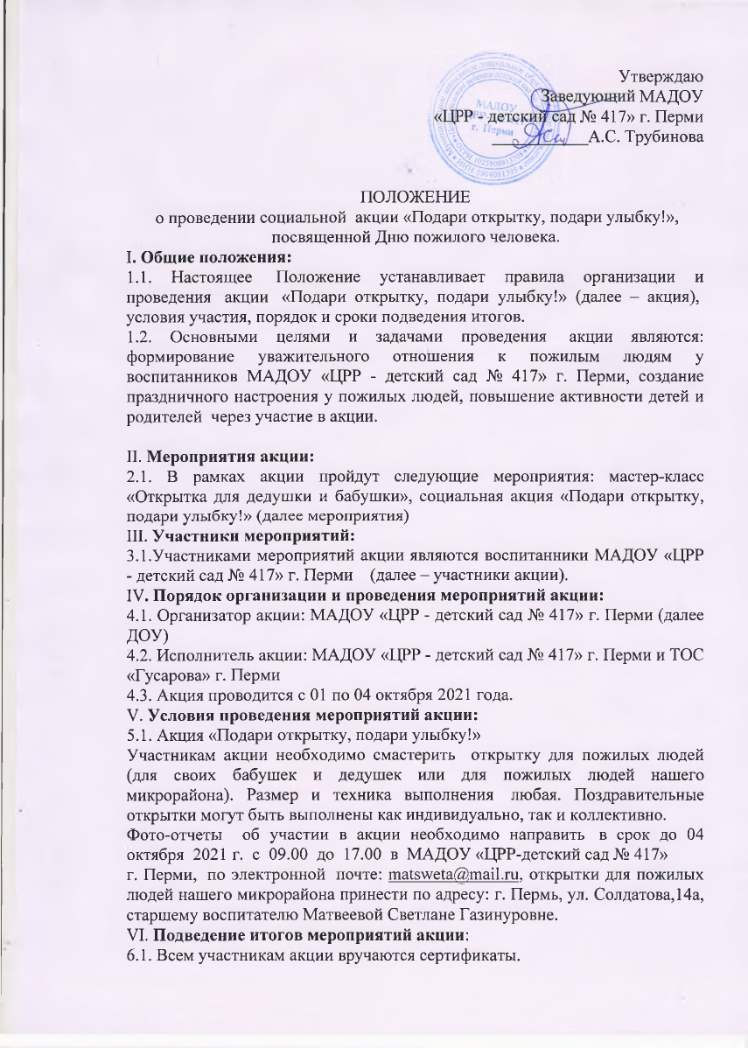
Положение акции «Подари открытку, подари улыбку!»
Приложение 2
Скриншот из вайбера.

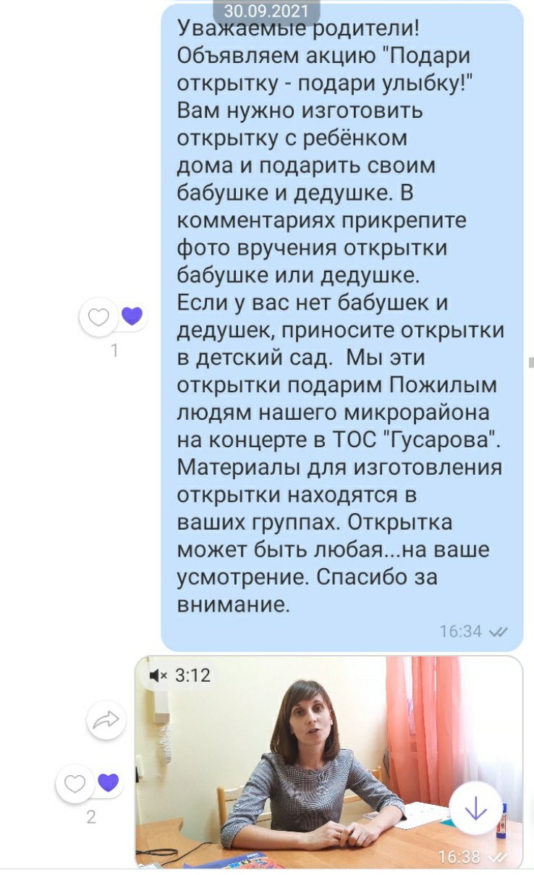
Приложение 3

Изготовление открыток к акции Подари открытку, подари улыбку! в группе детьми.

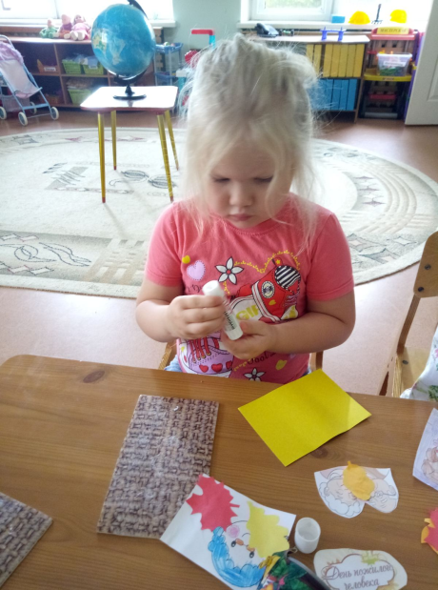
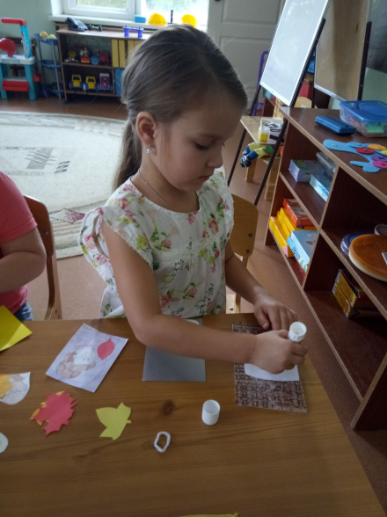

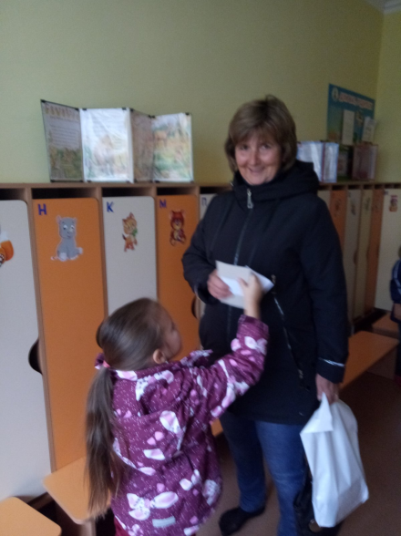
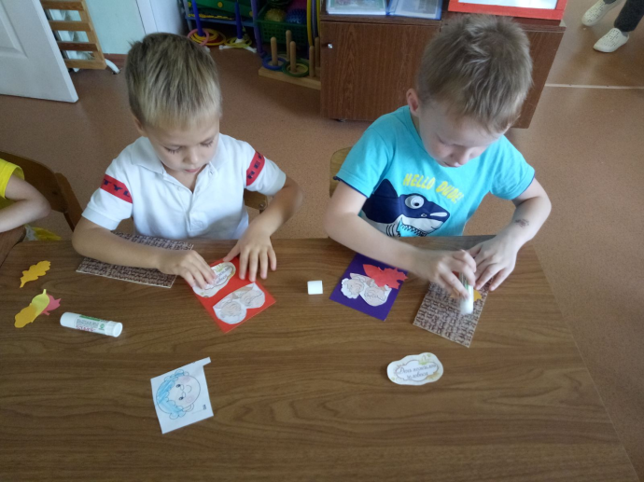
Приложение 4

Акция ко Дню пожилых людей «Подари открытку, подари улыбку!»
Дети поздравили своих бабушек и дедушек.
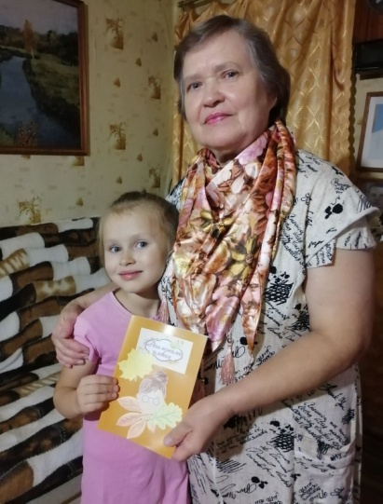
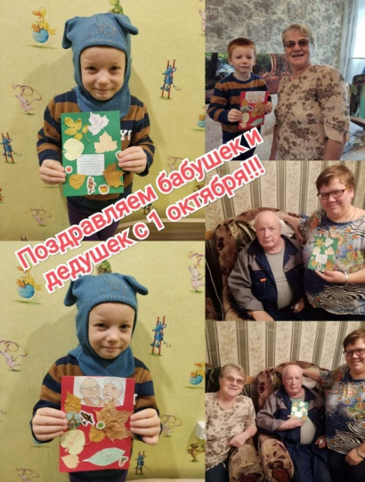
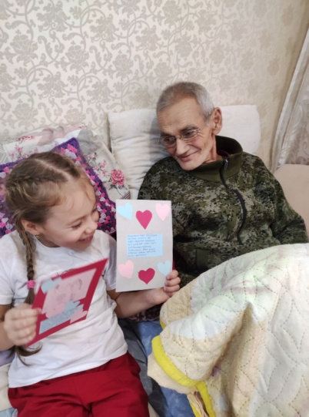
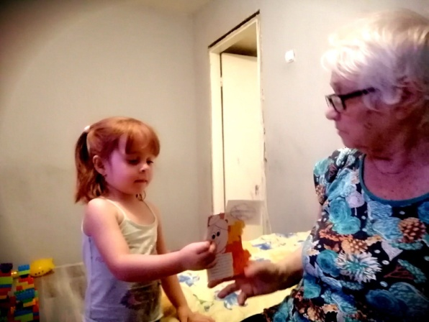
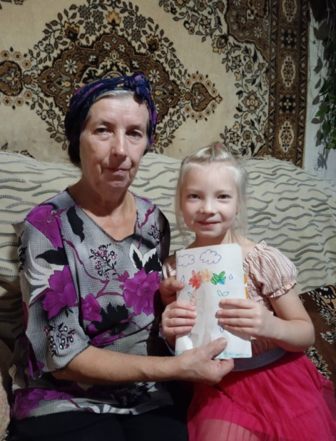
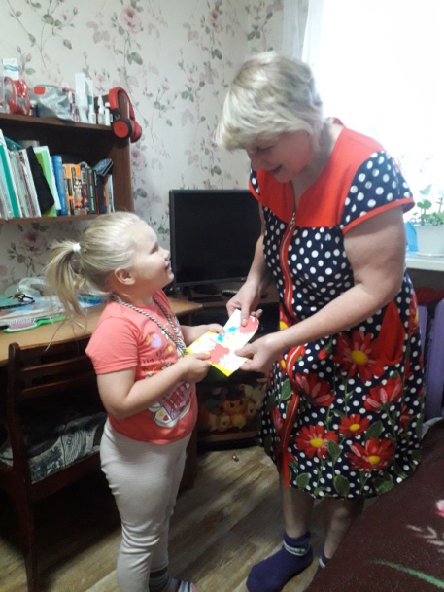
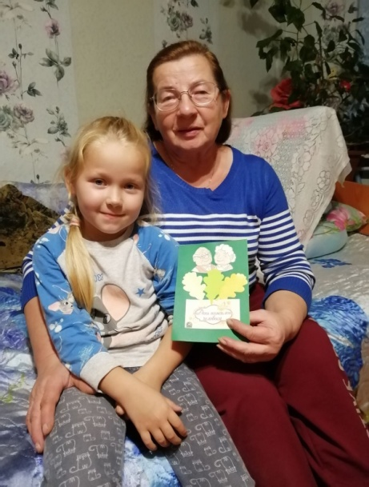
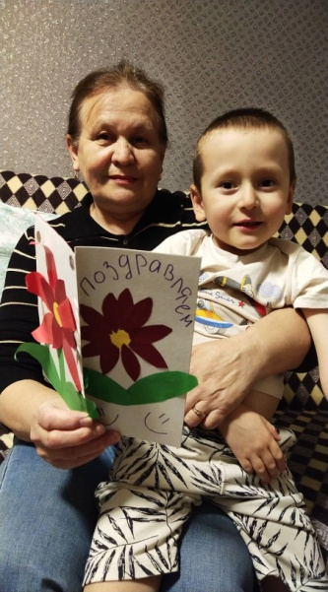
Приложение 5

Акция ко Дню пожилых людей «Подари открытку, подари улыбку!»
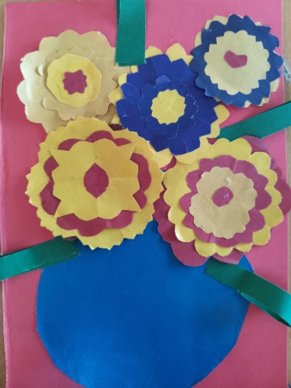
Открытки для пожилых людей нашего микрорайона.
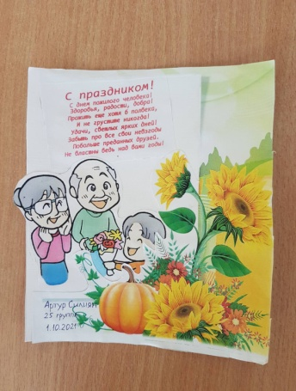
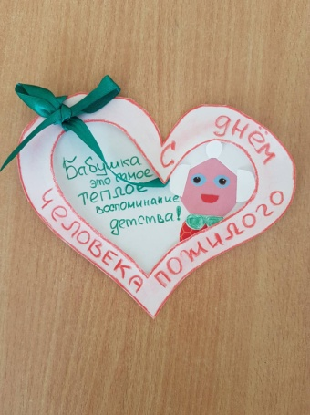
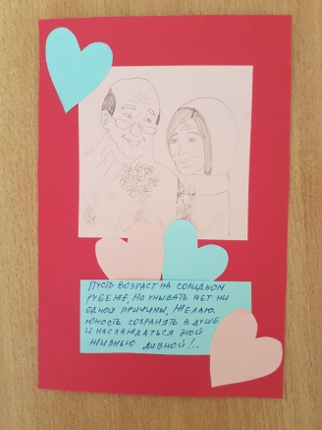
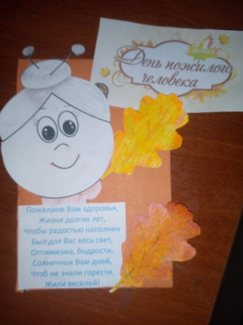
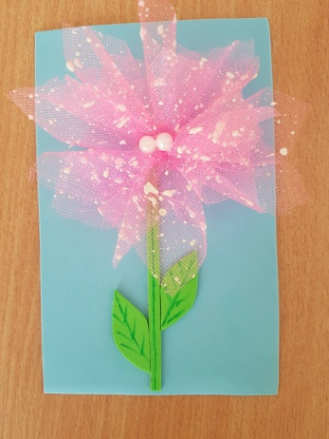
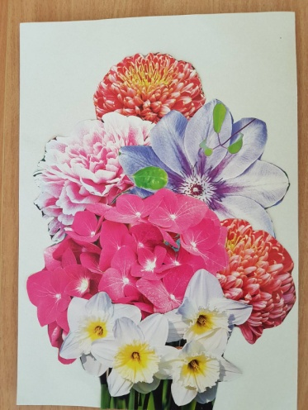
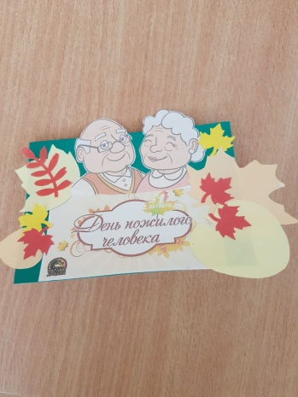
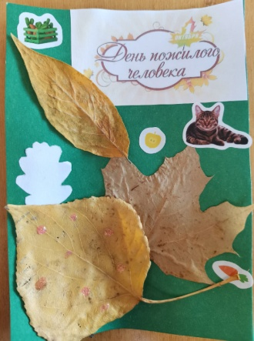
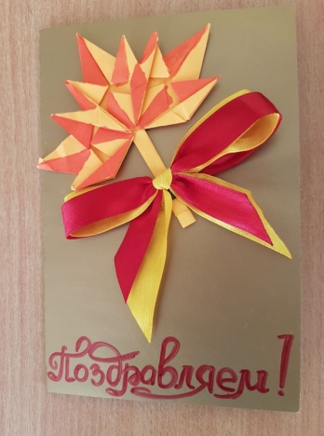
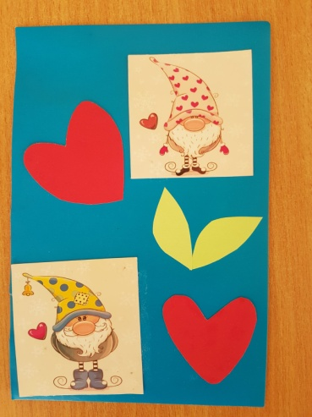
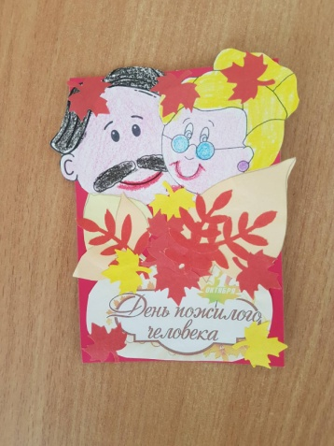

Приложение 6
Вручение открыток в ТОС «Гусарова»
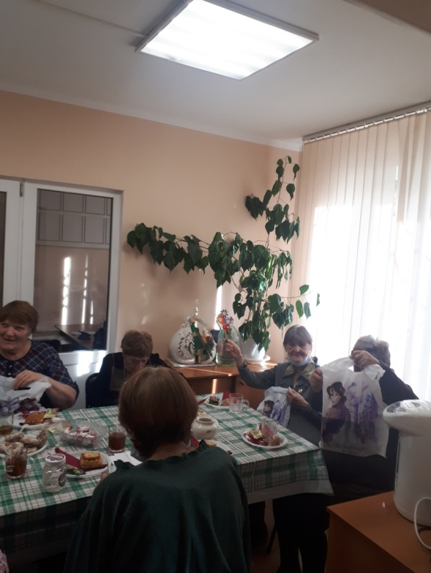
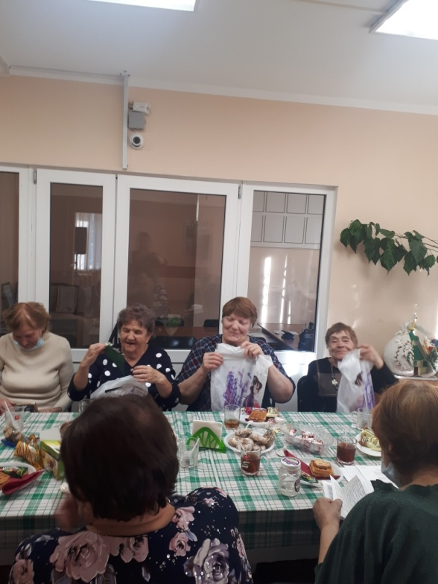

Приложение 7
Грамоты об участии в акции «Подари открытку, подари улыбку!»


